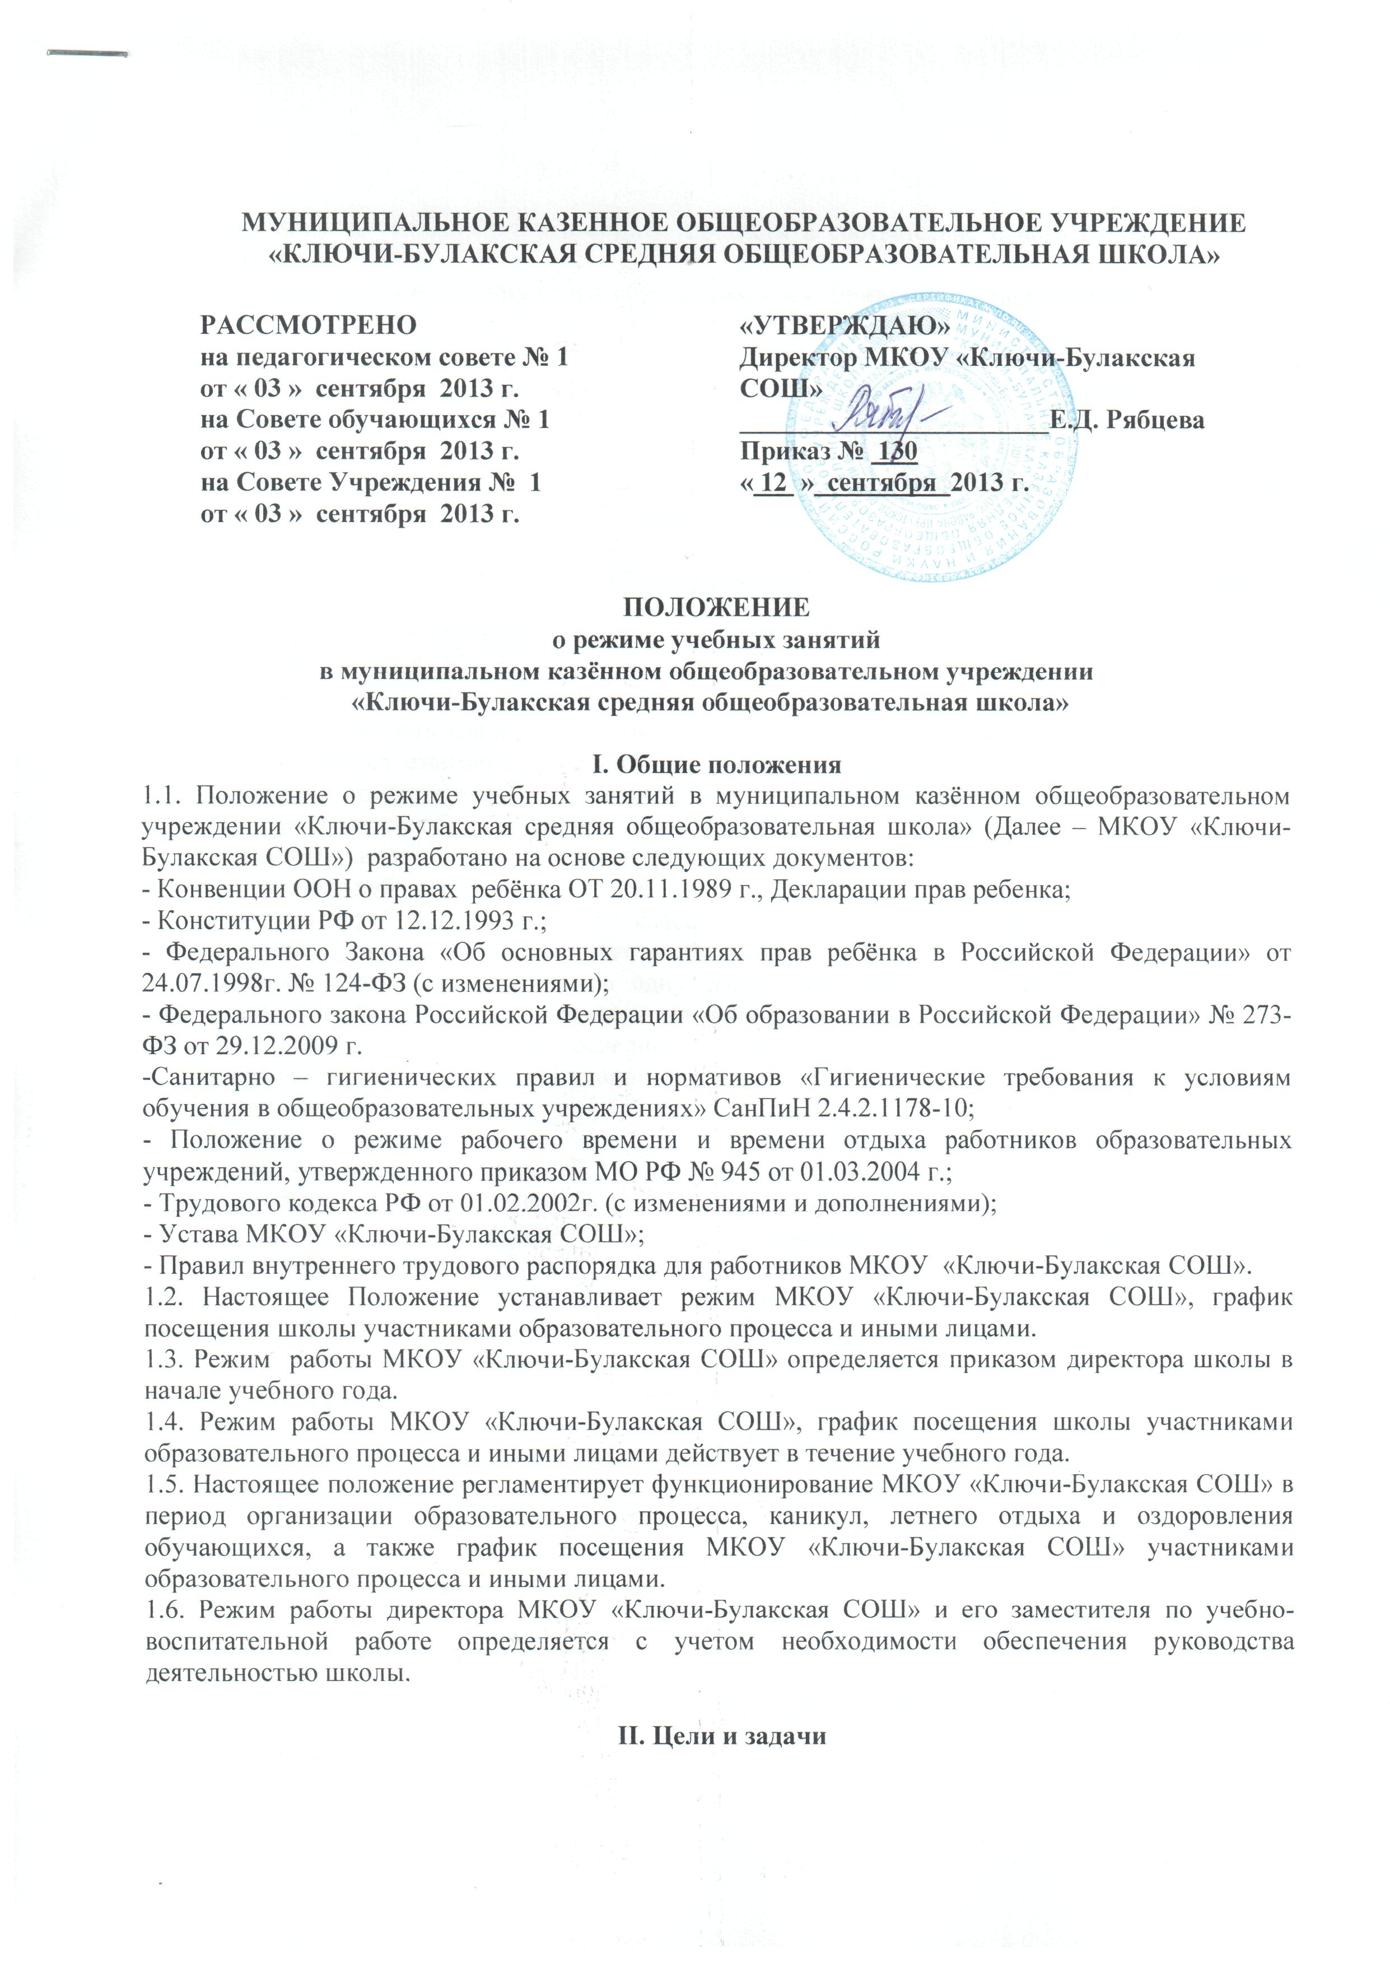2.1. Упорядочение учебно-воспитательного процесса в соответствие с нормативно-правовыми документами;
2.2.Обеспечение конституционных прав обучающихся на образование и здоровьесбережение.

III. Режим работы школы во время организации образовательного процесса.

3.1. Организация образовательного процесса в МКОУ «Ключи-Булакская СОШ» регламентируется учебным планом, календарным учебным графиком, расписанием учебных, факультативных занятий, расписанием звонков, расписанием кружков, секций.
Продолжительность учебного года.
Учебный год начинается 1 сентября. Продолжительность учебного года в 1 классе равна 33 недели, во 2-8, 10 классах – 35 недель, в 9,11 классах – 34 недели.
3.2. Регламентирование образовательного процесса.
Учебный год на I, II ступенях обучения делится на 4 четверти, на III ступени – на 2 полугодия.
Продолжительность каникул в течение учебного года составляет не менее 30 календарных дней и регулируется ежегодно календарным учебным графиком. Для обучающихся 1 класса устанавливаются дополнительные каникулы в феврале месяце (7 календарных дней).
3.3. Регламентирование образовательного процесса на неделю.
Продолжительность учебной рабочей недели:
5-ти дневная рабочая неделя в 1классе;
6-ти дневная рабочая неделя во 2-11 классах.
Регламентирование образовательного процесса на день.
Учебные занятия организуются в одну смену. Факультативы, занятия дополнительного образования (кружки, секции), обязательные индивидуальные и групповые занятия и т. п. организуются через 45 минут после последнего урока.
Начало занятий в 8.30, пропуск учащихся в школу в 8.00 ч.
Продолжительность урока:
40 минут – 2-11 классы
1 класс - в сентябре, октябре - по 3 урока в день по 35 минут каждый, в ноябре - декабре - по 4 урока по 35 минут каждый; январь - май - по 4 урока по 40 минут каждый.
Перед началом каждого урока подается предварительный звонок и звонок на урок. Предварительный звонок подается за одну минуту до звонка на урок. По окончании урока учитель и обучающиеся выходят из кабинета. Классные руководители и учителя во время перемен дежурят по этажам и обеспечивают дисциплину учеников, а также несут ответственность за поведение детей на всех переменах.
Дежурство по школе педагогов, классных коллективов и их классных руководителей осуществляются в соответствии с «Положением о дежурстве по МКОУ «Ключи-Булакская СОШ» и определяется графиком дежурств, составленным старшей вожатой в начале учебного года и утверждается директором МКОУ «Ключи-Булакская СОШ».
Время начала работы каждого учителя – за 15 минут до начала своего первого урока, в начальной школе за 20 минут. Дежурство учителей по школе начинается за 20 минут до начала учебных занятий и заканчивается через 20 минут после окончания последнего урока в смене и осуществляется в соответствии с должностной инструкцией дежурного учителя и Положением о дежурстве (правилами трудового распорядка).
3.4. Организацию образовательного процесса осуществляют учителя, педагоги и работники в соответствии с перечнем обязанностей, установленных должностными инструкциями.
Учителям категорически запрещается впускать в класс посторонних лиц без предварительного разрешения директора МКОУ «Ключи-Булакская СОШ», а в случае его отсутствия – ответственного за пропускной режим.
Ответственному за пропускной режим МКОУ «Ключи-Булакская СОШ» категорически запрещается впускать в здание МКОУ «Ключи-Булакская СОШ» посторонних (иных) лиц без предварительного разрешения. К иным лицам относятся: представители общественности, другие лица, не являющиеся участниками образовательного процесса.
Педагогам категорически запрещается вести прием родителей во время уроков. Встречи педагогов и родителей обучающихся осуществляются на переменах или вне уроков педагога по предварительной договоренности.
Прием родителей (законных представителей) директором МКОУ «Ключи-Булакская СОШ» осуществляется каждый понедельник с 9.00 до 15.00 ч.
Категорически запрещается отпускать учеников с уроков на различные мероприятия (репетиции, соревнования) без разрешения администрации МКОУ «Ключи-Булакская СОШ».
Категорически запрещается удаление обучающихся из класса, моральное или физическое воздействие на обучающихся.
Категорически запрещается выставление итоговых оценок или их изменение после даты, указанной в приказе об окончании четверти.
Категорически запрещается производить замену уроков по договоренности между учителями без разрешения администрации школы.
3.5.Организация воспитательного процесса в школе регламентируется расписанием работы кружков, секций, детских общественных объединений.
3.5.1. Учитель, ведущий последний урок, выводит детей этого класса в раздевалку и присутствует там до ухода из здания всех учеников.
3.5.16 Классные руководители 1-11 классов сопровождают детей в столовую, присутствуют при приеме пищи детьми и обеспечивают порядок.
3.5.2. Проведение экскурсий, походов, выходов с детьми на внеклассные мероприятия за пределы школы разрешается только после издания соответствующего приказа директора школы. Ответственность за жизнь и здоровье детей при проведении подобных мероприятий несет учитель, который назначен приказом директора.
3.5.3. Работа спортивных секций, кружков, кабинета информатики допускается только по расписанию, согласованному и утвержденному директором МКОУ «Ключи-Булакская СОШ».
3.5.4. График питания обучающихся, дежурства по школе утверждается директором МКОУ «Ключи-Булакская СОШ» ежегодно.
3.5.5. Выход на работу учителя, педагога дополнительного образования или любого сотрудника школы после болезни возможен только по предъявлению директору больничного листа.
3.5.6. Школьное расписание уроков строится с учетом требований СанПиН 2.4.2.1178-10.
3.5.7. На уроках должны проводиться физкультурные минутки и гимнастика для глаз с целью профилактики утомления, нарушения осанки, зрения обучающихся.
3.5.8. Изменение в режиме работы школы определяется приказом директора МКОУ «Ключи-Булакская СОШ» в соответствии с нормативно - правовыми документами в случаях объявления карантина, приостановления образовательного процесса в связи с понижением температуры наружного воздуха.
3.5.9. Все обучающихся 2-9 классов аттестуются по четвертям, 10-11 классов по полугодиям. Оценивание уровня знаний, умений и навыков, обучающихся и качество преподавания проводить в соответствии с Положениями: о текущем контроле, промежуточной аттестации, внутришкольном контроле.
3.5.10. Государственную (итоговую) аттестацию в 9, 11 классах и промежуточную итоговую аттестацию 2–8, 10 классов проводить в соответствии с нормативно-правовыми документами МО РФ, МО Иркутской области, отдела образования администрации МО «Братский район», МКОУ «Ключи-Булакская СОШ».
IV. Ведение документации.

4.1. Всем педагогам при ведении журналов следует руководствоваться Положением по ведению классного журнала.
4.2. Внесение изменений в журналы (зачисление и выбытие учеников) производит только классный руководитель по приказу директора школы. Исправление оценок в классном журнале допускается по заявлению учителя и разрешению директора.
V. Режим работы в выходные и нерабочие праздничные дни
Работа сотрудников в выходные и нерабочие праздничные дни осуществляется в соответствии со статьями 111, 112 Трудового кодекса Российской Федерации и регламентируется приказом директора.

VI. Режим работы школы на каникулах.
В период осенних, зимних, весенних каникул педагогический и учебно- вспомогательный персонал работают согласно утвержденному плану работы, графиками работ с указанием видов деятельности, которую будет выполнять педагог на каникулах. В этот период он может привлекаться к педагогической, методической, организационной работе, связанной с реализацией образовательной программы в пределах установленного ему объема учебной нагрузки (педагогической работы).

VII. Делопроизводство.
Режим работы школы регламентируется следующими документами:
- Приказами директора школы:
О режиме работы школы на учебный год;
Об организации горячего питания;
Об организованном окончании четверти, учебного года;
О работе в выходные и праздничные дни;
- Графиками дежурств:
классных коллективов;
педагогов на этажах и в столовой школы;
дежурных администраторов;
- Должностными обязанностями :
дежурного администратора;
дежурного учителя;
- Графиками работы отдельных работников.

